**Présentation** **:**

Merci de nous aider à faire connaître les grands projets de construction de Metro pour l’été 2025. N’hésitez pas à adapter ou à utiliser les exemples de contenu ci-dessous.

**Pages web** **:**

[Wmata.com/majorconstruction](http://www.wmata.com/majorconstruction)

[Wmata.com/phase2](https://wmata.com/phase2)

**Hashtags** **:**

#wmata #YourMetro #metrorail

**Exemple de bulletin d’information électronique** **:**

Changements à venir dans les services : Grands travaux sur la ligne verte (Green Line), du 2 au 31 août

[À partir du 2 août 2025](https://www.youtube.com/watch?v=V_9xiP9Jv5E), Metro fermera certaines stations de la ligne verte pendant quatre semaines pour des projets de construction visant à améliorer les voies et la signalisation et rendre votre trajet plus agréable.

**Détails importants** **:**

* **Du 2 au 31** a**oût**  **:** Les stations Branch Av, Suitland et Naylor Rd seront fermées.
  + Le stationnement sera gratuit à ces stations.
* **9-10 août et 16-17 août** **:** Les stations Southern Av et Congress Heights seront également fermées.
* **Le 1er septembre** **:** Les stations de la ligne verte rouvriront le 1er septembre 2025.

Pendant la fermeture, des **navettes gratuites** remplaceront les trains dans les gares concernées. Le projet comprend des travaux essentiels tels que l’installation de nouveaux câbles radio et à fibre optique pour les systèmes de communication et de contrôle des trains, le renouvellement et l’entretien des rails et la modernisation de l’éclairage des quais, entre autres améliorations. Le calendrier réduit les perturbations au minimum en profitant d’une période de l’année où la fréquentation est généralement plus faible. Cette fermeture prolongée réduit la nécessité de fermer plusieurs fois le week-end.

[Restez informé](https://www.wmata.com/initiatives/plans/summer-2025-major-construction/phase-2-2025-green-line-major-construction.cfm) et planifiez vos déplacements en conséquence.

**Comptes de médias sociaux à suivre** :

* **X** : @wmata, @metrorailinfo, @metrobusinfo
* **Facebook** : Metro Forward
* **Instagram** : Metro Forward

**Exemples de messages sur les médias sociaux**

**X/Twitter** **:**

Clients de la ligne verte : D’importants travaux de construction affecteront les stations Branch Av, Suitland et Naylor Rd du 2 au 31 août. Des navettes gratuites remplaceront les trains. Pour en savoir plus : [wmata.com/majorconstruction](https://wmata.com/majorconstruction) #wmata

**X/Twitter** **:**

Clients de la ligne verte : D’importants travaux de construction s’étendront aux stations Southern Av et Congress Heights les week-ends du 9 au 10 août et du 16 au 17 août. Des navettes gratuites remplaceront les trains. Pour en savoir plus : [wmata.com/majorconstruction](https://wmata.com/majorconstruction) #wmata

**Instagram/Facebook** :

Clients de la ligne verte : A partir du 2 août, Metro commencera d’importants travaux de maintenance aux stations Branch Av, Suitland et Naylor Rd jusqu’au 31 août. Ce projet permettra d’améliorer les voies et la signalisation pour une circulation plus fluide et plus sûre.

Des navettes gratuites remplaceront les trains pendant la fermeture, et les gares rouvriront le 1er septembre 2025. Planifiez à l’avance et consultez [wmata.com/majorconstruction](https://wmata.com/majorconstruction) pour tous les détails, y compris les informations sur les navettes et les alternatives de voyage. #wmata #YourMetro

**Instagram/Facebook** :

Clients de la ligne verte : Pendant deux week-ends, les 9 et 10 août et les 16 et 17 août, les grands travaux de maintenance de Metro s’étendront aux stations Southern Av et Congress Heights. Ce projet permettra d’améliorer les voies et la signalisation pour une circulation plus fluide et plus sûre.

Des navettes gratuites remplaceront les trains pendant la fermeture, et ces deux gares rouvriront leurs portes le 18 août. Planifiez à l’avance et consultez [wmata.com/majorconstruction](https://wmata.com/majorconstruction) pour tous les détails, y compris les informations sur les navettes et les alternatives de voyage. #wmata #YourMetro

**Vidéos d’alerte service** **:**

* [Anglais](https://www.youtube.com/watch?v=V_9xiP9Jv5E)
* [Espagnol](https://www.youtube.com/watch?v=ZrMsvtrAN5c)

**Graphiques (système et plans des navettes)**

**Carte du système du 2 au 31 août**

**Anglais**

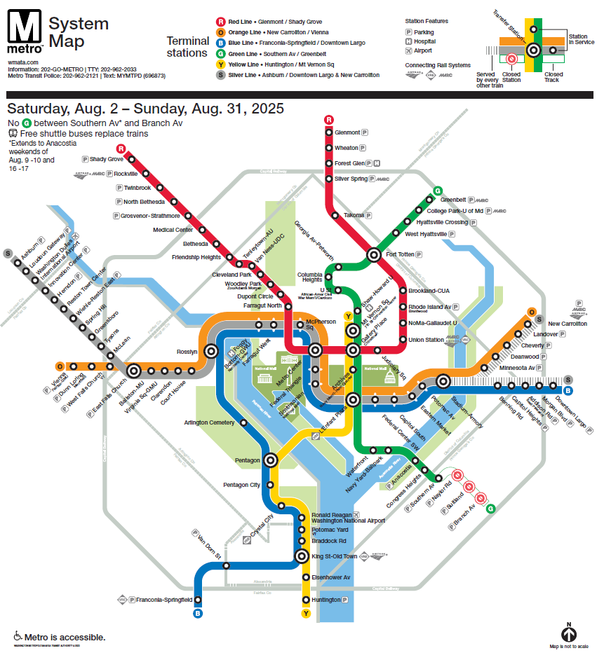

**Espagnol**

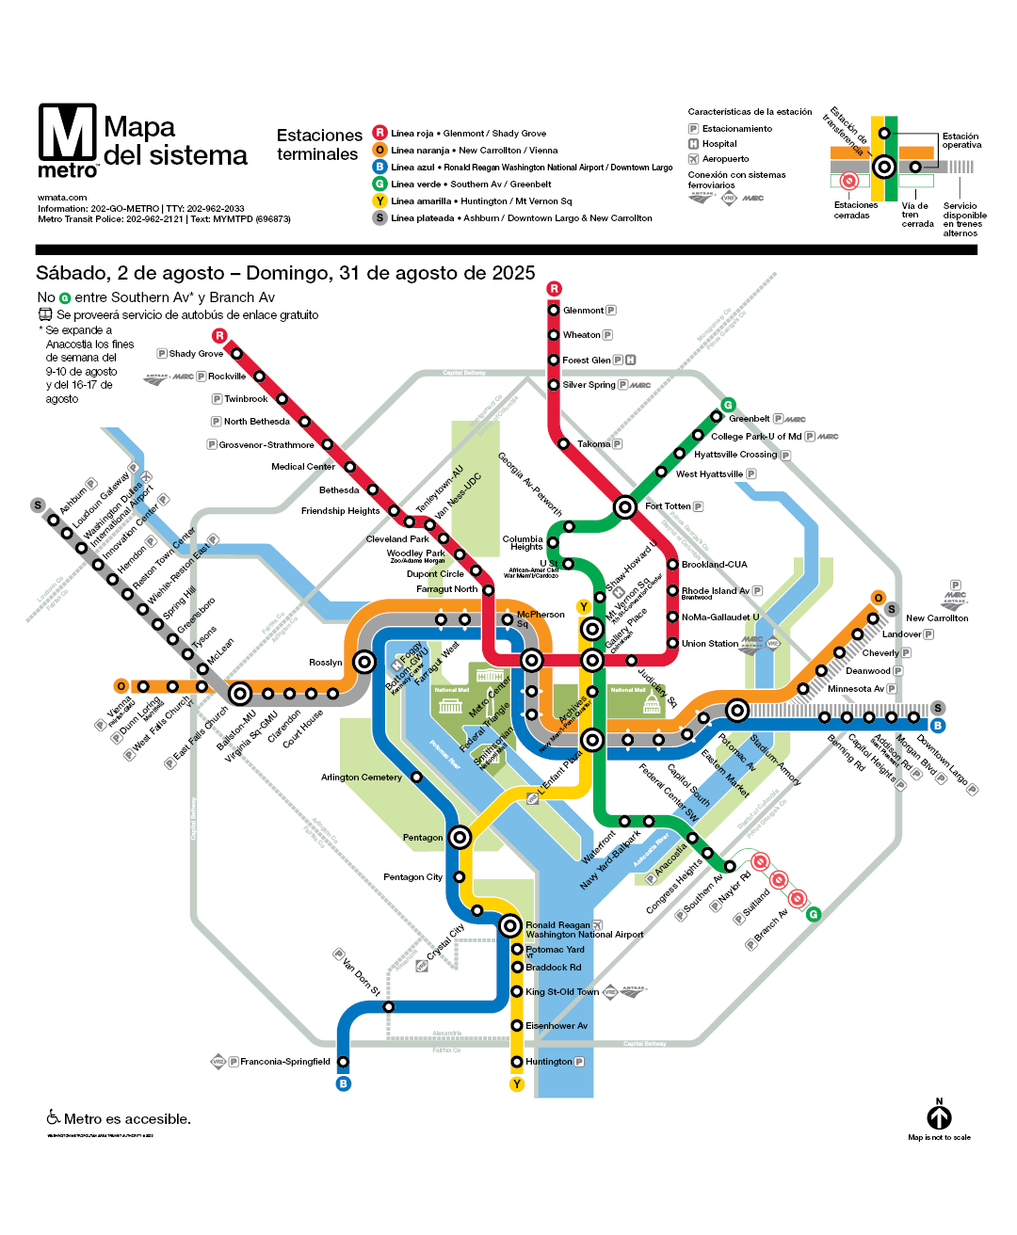

**Carte du système du 9-10 et 16-17 août**

**Anglais**

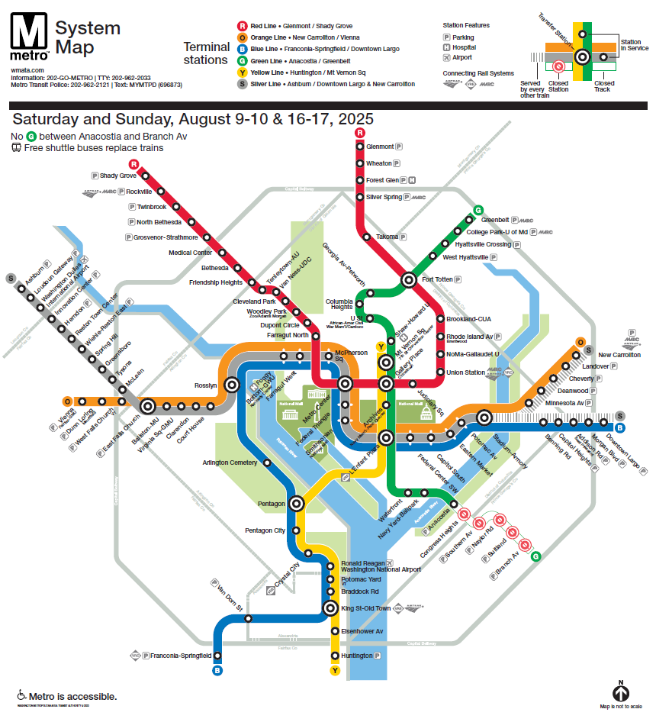

**Espagnol**

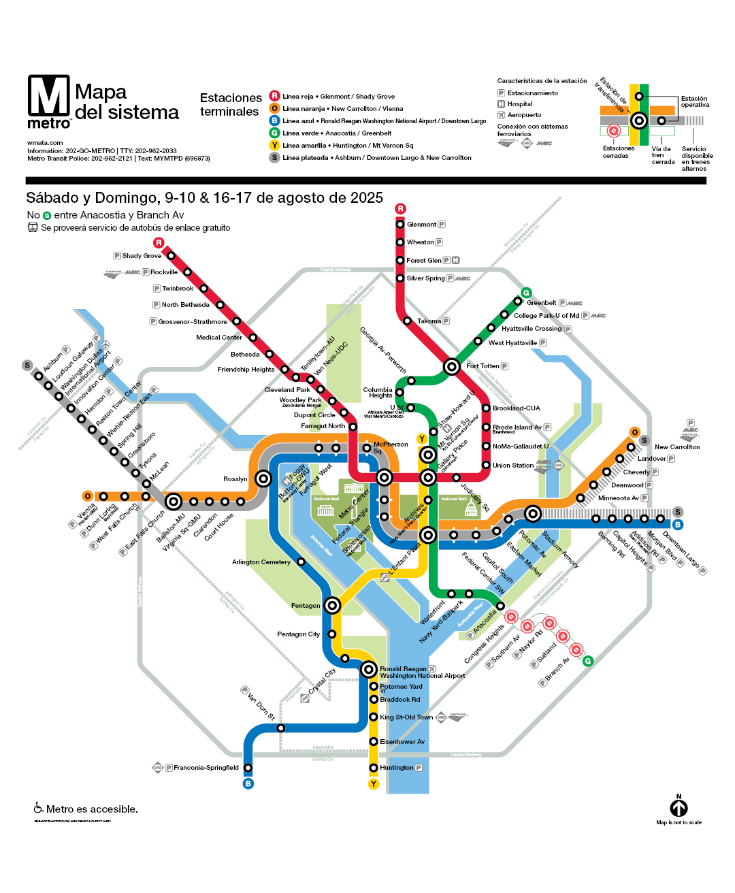

**Plan des navettes du 2 au 31 août**

**Anglais**

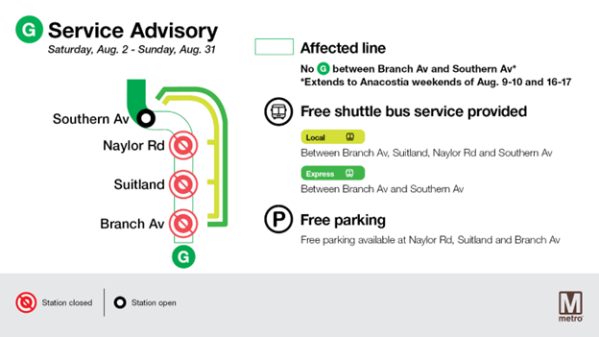

**Espagnol**

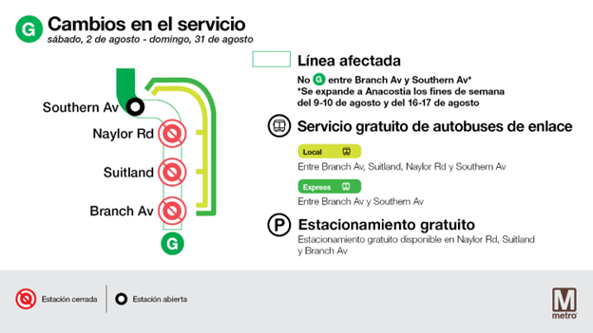

**Plan des navettes** d**u 9 au 10 août et du 16 au 17 août**

**Anglais**

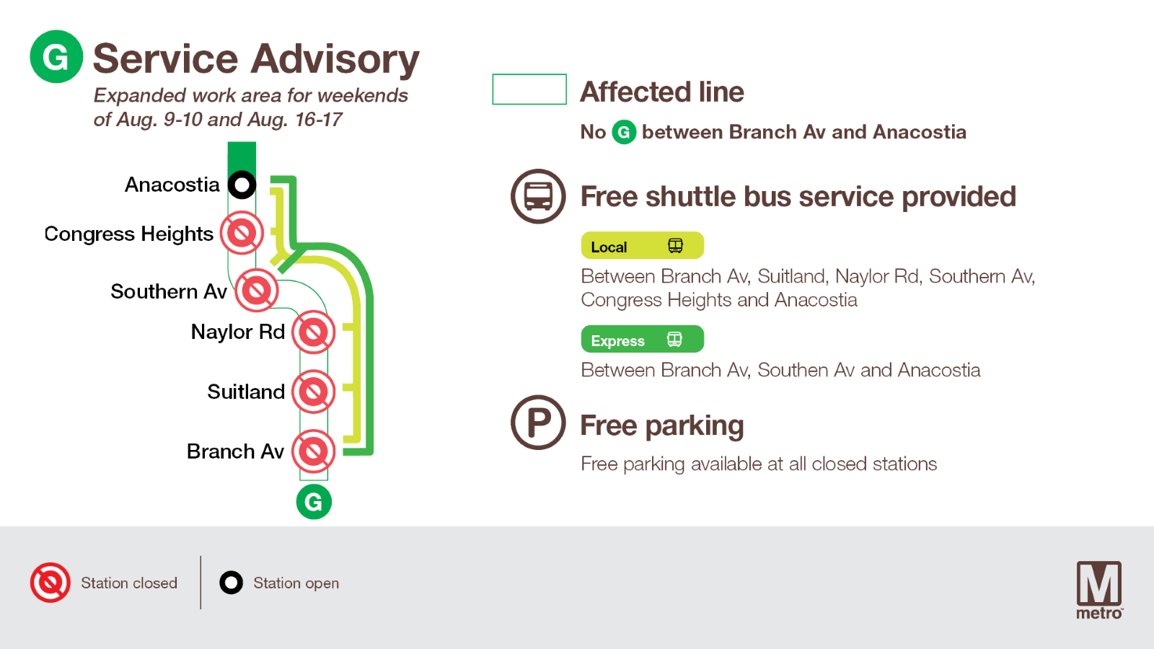

**Espagnol**

